Tarea 7. Sistemas informáticos.
1. Configuración de parámetros de red. [2 puntos]
Supongamos que el administrador de la red de la clase ha colocado una pegatina a cada cable de conexión RJ45 en la que se pueden leer los parámetros de conexión que se deben utilizar para conectar un ordenador desde él. Configura los parámetros de red con los siguientes valores:
- Dirección IP: 192.168.1.18
- Mascara de red: 255.255.255.0
- Puerta de enlace: 192.168.1.1
- DNS: 8.8.8.8 y 8.8.4.4

Ahora, el encargado de la TIC del instituto nos ha facilitado los siguientes valores de configuración alternativos para la conexión inalámbrica. Busca la conexión inalámbrica y configúrala de este modo:
- Dirección IP: 10.1.1.125
- Mascara de red: 255.255.255.0
- Puerta de enlace: 10.1.1.1
- DNS: 8.8.8.8

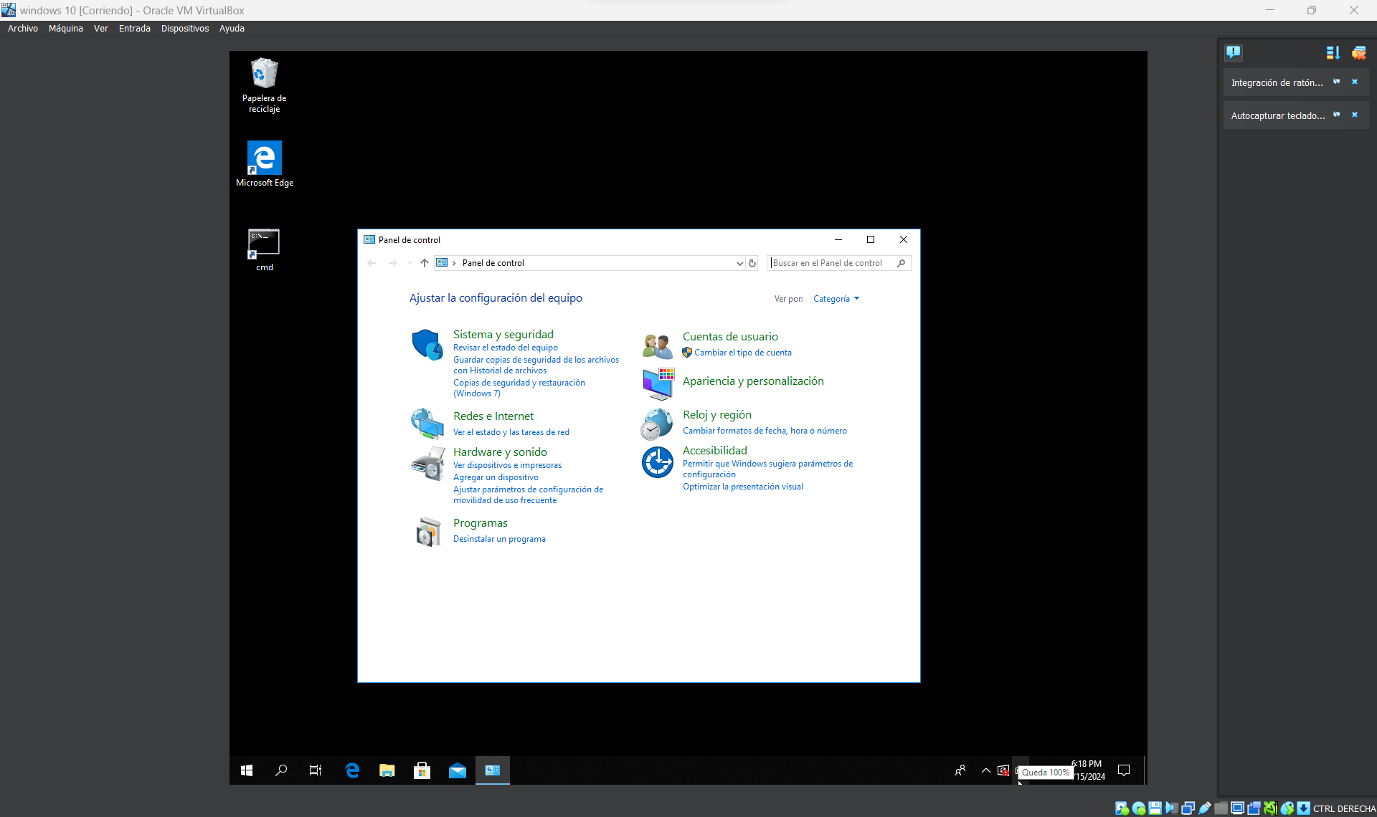
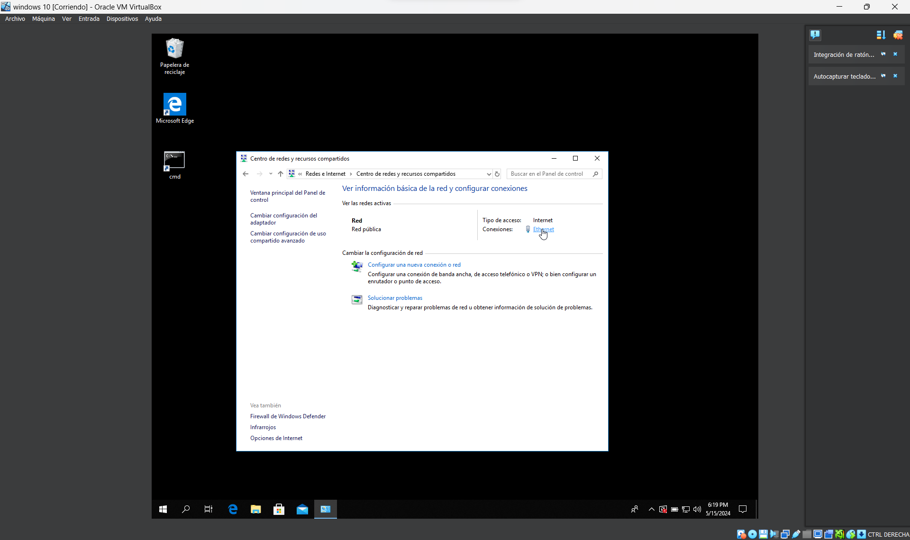
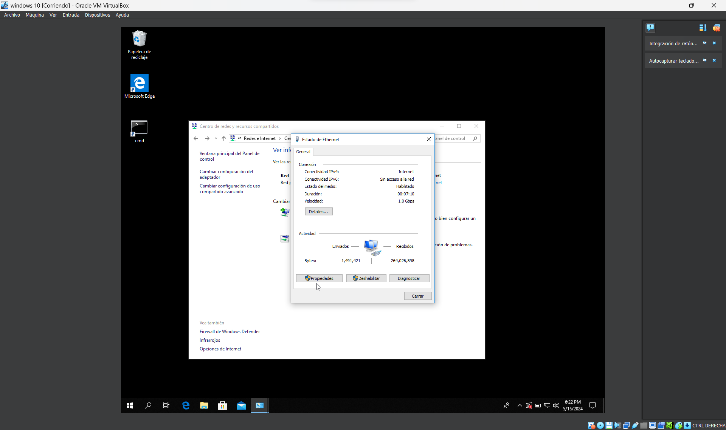
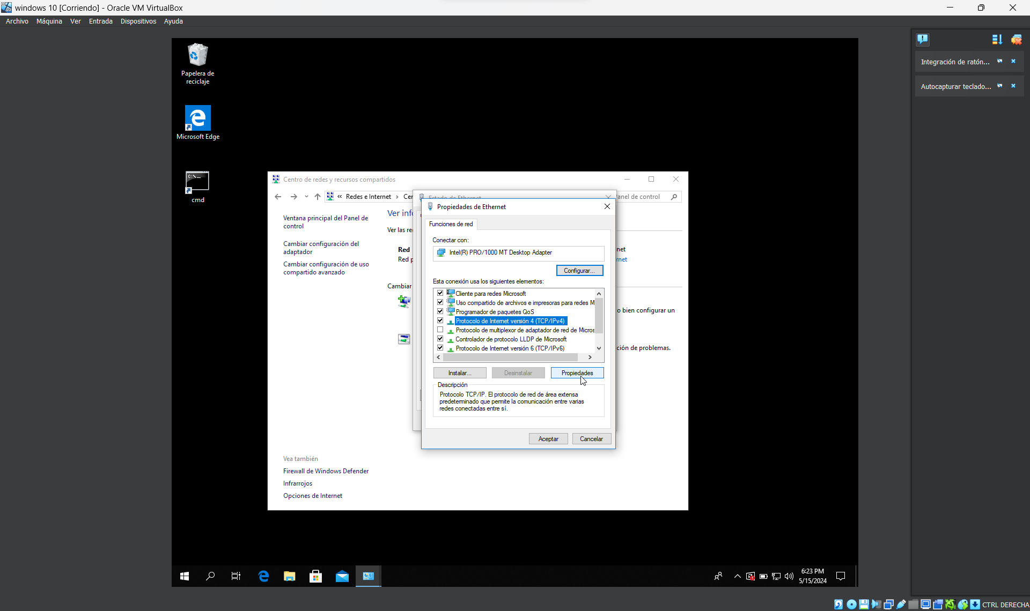
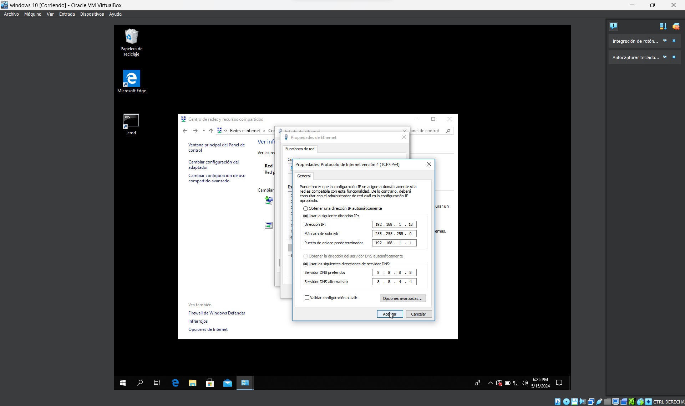

Para la siguiente parte, añadir la configuración del adaptador Wi-Fi, la máquina virtual no me detecta la wifi, ni tengo un pincho wifi para poder ponerlo. Los pasos a seguir seguirían siendo los mismos pero en las propiedades del adaptador wifi no en el de ethernet.

2. Detección de redes y uso compartido [1 punto]
Activa la detección de redes y el uso compartido de archivos e impresoras para redes privadas, tal y como se detalla en los contenidos de la unidad.
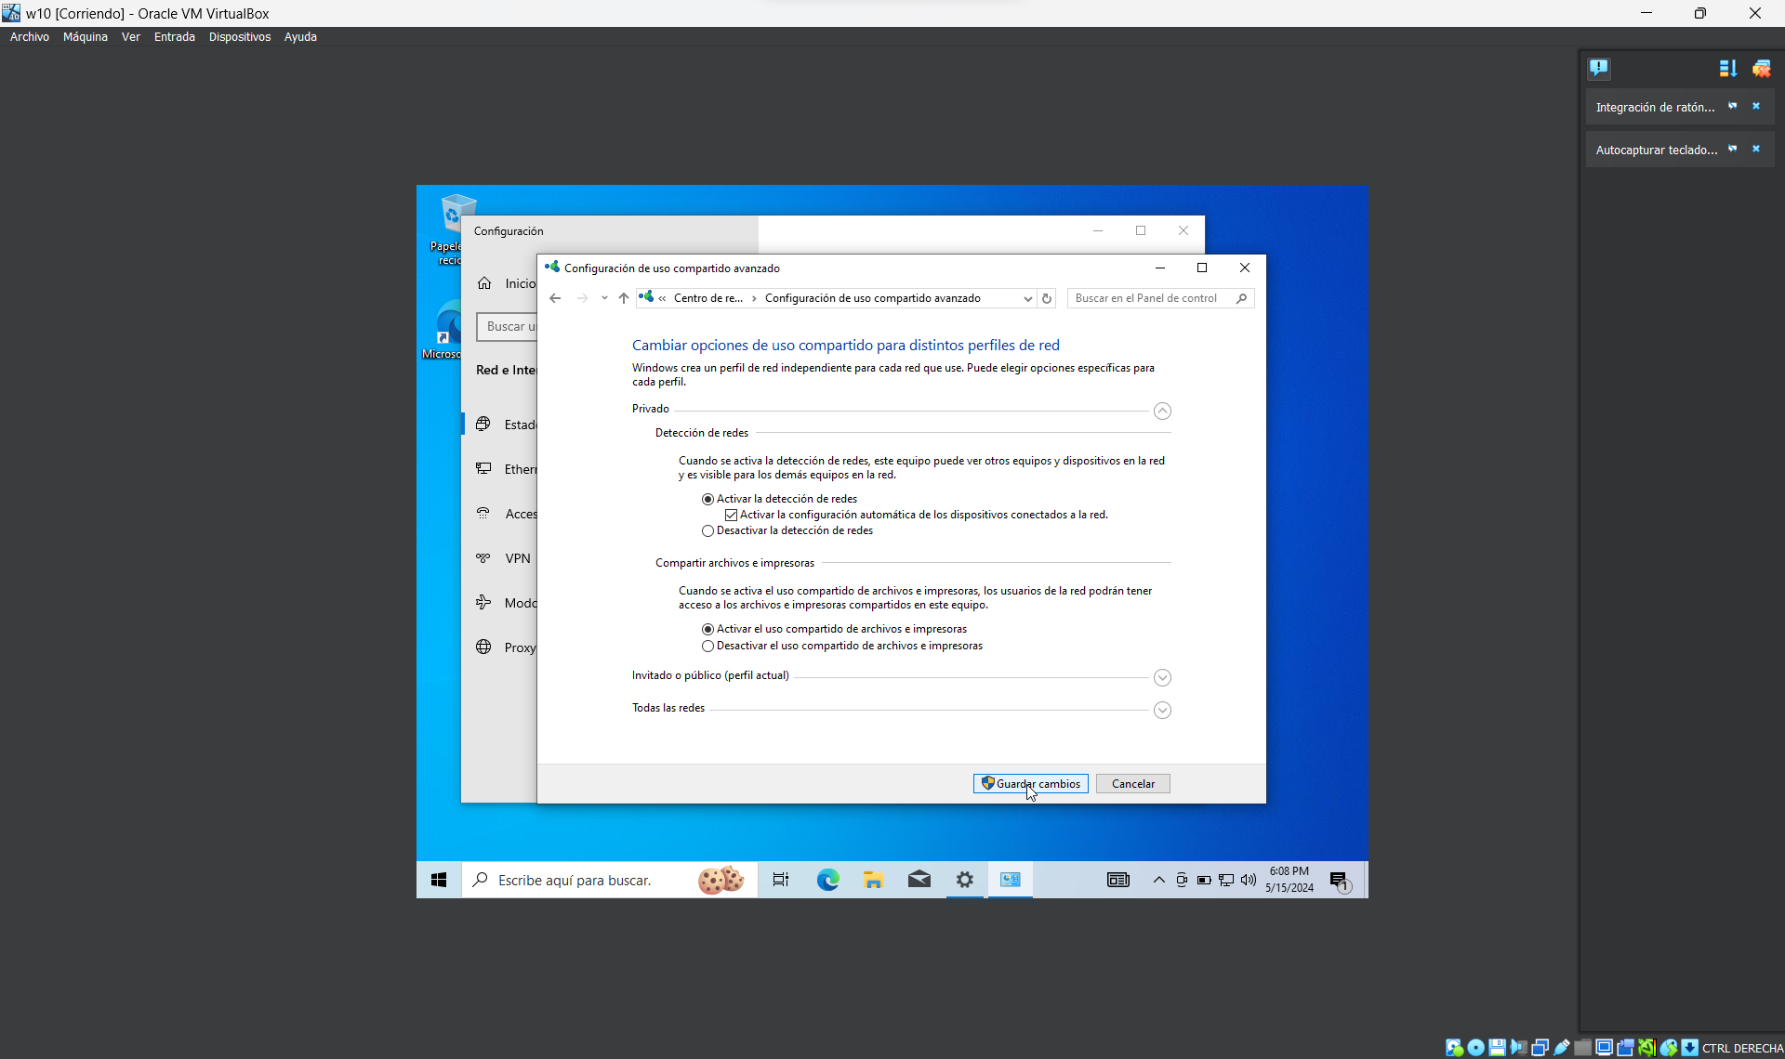
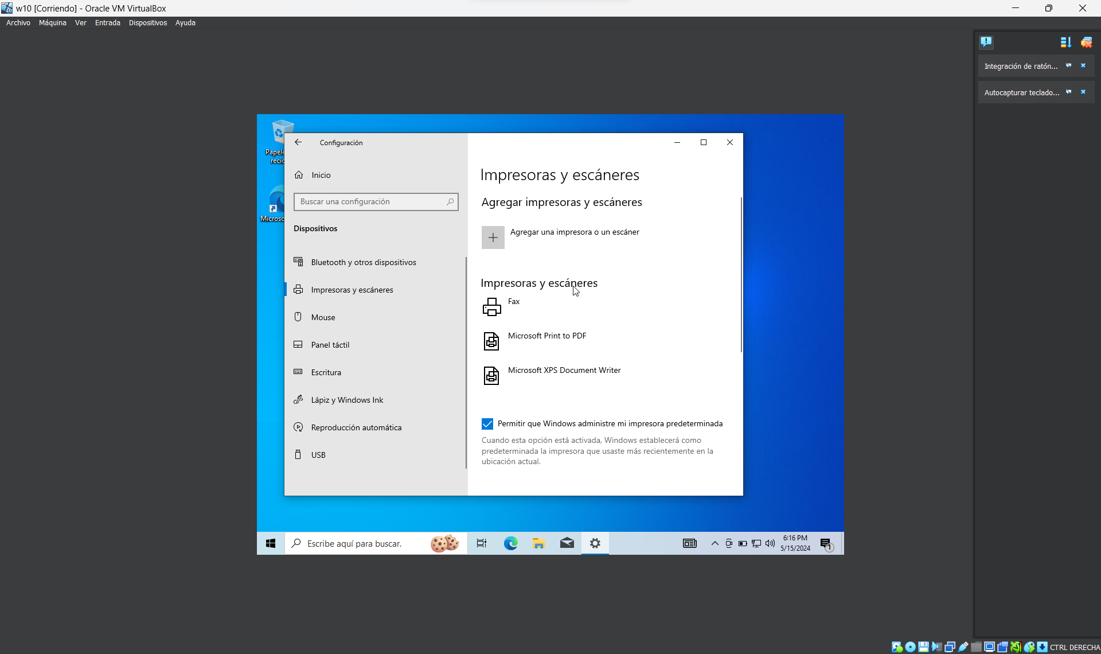
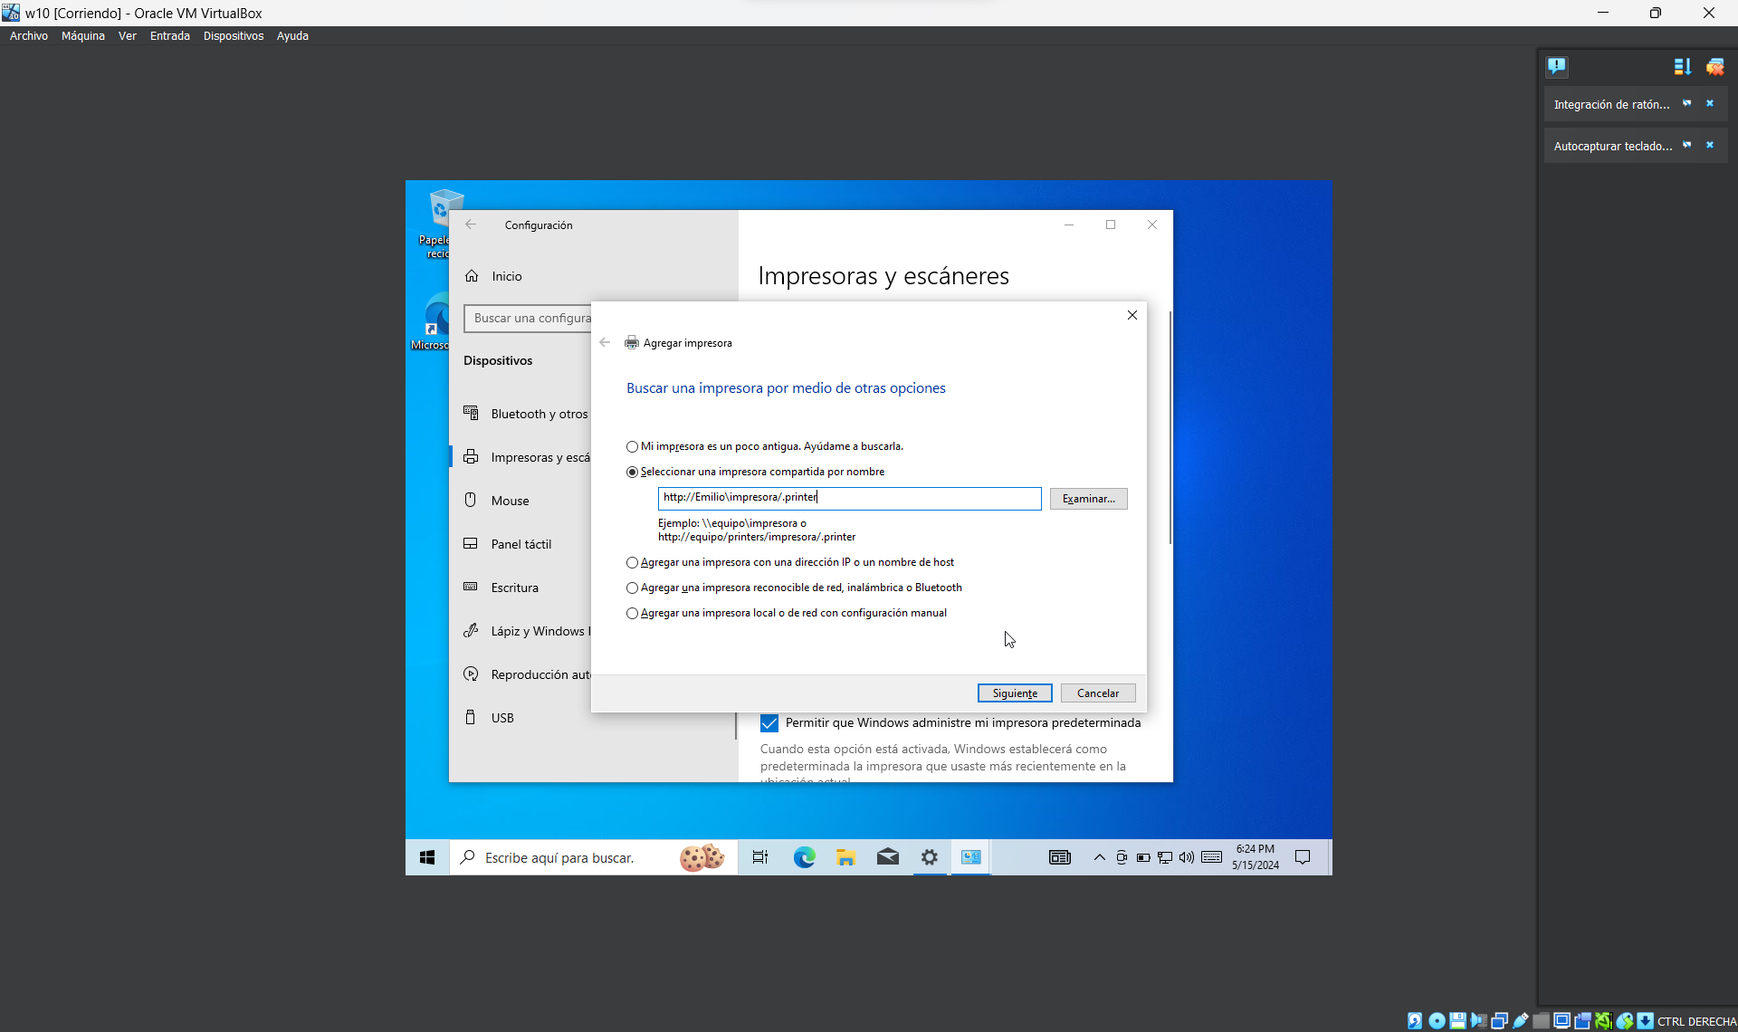

3. Servidor Web [3 puntos]
Instala y configura un servidor web con el programa XAMPP.
Una vez activados los servicios, abre un editor simple de texto y copia el código html siguiente, añadiendo tu nombre donde se indica tu nombre. Guarda el archivo como mipagina.html en la carpeta pública del servidor.
Finalmente, realiza una captura de pantalla del navegador donde se muestre la página y la URL del servidor local.

